ЧЕЛЯБИНСКАЯ ОБЛАСТЬ

АДМИНИСТРАЦИЯ
ЗЛАТОУСТОВСКОГО ГОРОДСКОГО ОКРУГА
ПОСТАНОВЛЕНИЕ

29.05.2026 г. | № | 185-П/АДМ
г. Златоуст
О внесении изменений
в постановление Администрации Златоустовского городского округа
от 12.03.2026 г. № 73-П/АДМ
«Об утверждении Положения
о межведомственной комиссии
по вопросам организации отдыха
и оздоровления детей
в Златоустовском городском
округе»

В целях уточнения состава межведомственной комиссии по организации отдыха, оздоровления и занятости детей в каникулярное время,
ПОСТАНОВЛЯЮ:
1. Приложение 1 к постановлению Администрации Златоустовского городского округа от 12.03.2026 г. № 73-П/АДМ «Об утверждении Положения о межведомственной комиссии по вопросам организации отдыха
и оздоровления детей в Златоустовском городском округе» изложить в новой редакции (приложение).
2. Пресс-службе Администрации Златоустовского городского округа (Семёнова А.Г.) разместить настоящее постановление на официальном сайте Златоустовского городского округа в сети «Интернет».
3. Организацию выполнения настоящего постановления возложить
на начальника Муниципального казённого учреждения Управление образования и молодёжной политики Златоустовского городского округа Рогова С.Ю.
4. Контроль за выполнением настоящего постановления возложить
на заместителя Главы Златоустовского городского округа по социальным вопросам Ширкову Н.А.
Заместитель Главы  Златоустовского городского округа  по общим вопросам | 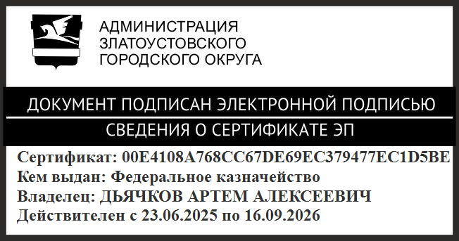 | А.А. Дьячков

ПРИЛОЖЕНИЕ
Утверждено
постановлением Администрации
Златоустовского городского округа
от 29.05.2026 г. № 185-П/АДМ

Состав
межведомственной комиссии по организации отдыха, оздоровления
и занятости детей в каникулярное время

Ширкова Н.А. | - | заместитель Главы Златоустовского городского округа  по социальным вопросам, председатель комиссии
Рогов С.Ю. | - | начальник Муниципального казённого учреждения Управление образования и молодёжной политики Златоустовского городского округа, заместитель председателя комиссии
Асмачко Е.А. | - | начальник отдела надзорной деятельности  и профилактической работы № 1 «Управления надзорной деятельности и профилактической работы Главного управления министерства Российской Федерации  по делам гражданской обороны, чрезвычайным ситуациям и ликвидации последствий стихийных бедствий по Челябинской области» (по согласованию)
Бекетова О.А. | - | начальник Территориального отдела Управления Роспотребнадзора по Челябинской области в г. Златоусте и Кусинском районе
Белова А.В. | - | директор областного казённого учреждения «Центр занятости населения г. Златоуста» (по согласованию)
Гайнанова О.Н. | - | начальник отдела по организации деятельности Комиссии по делам несовершеннолетних и защите их прав Администрации Златоустовского городского округа
Каренгина Е.А. | - | исполняющий обязанности главного врача Государственного бюджетного учреждения здравоохранения «Городская детская больница  в г. Златоусте» (по согласованию)
Лубнин В.А. | - | депутат Собрания депутатов Златоустовского городского округа, председатель комиссии по образованию, культуре, спорту и молодёжной политике Собрания депутатов Златоустовского городского округа  (по согласованию)
Ма-Гуй-Сян Т.Н. | - | начальник отдела по делам несовершеннолетних  отдела Министерства внутренних дел России  по Златоустовскому городскому округу  (по согласованию)
Накоряков П.М. | - | начальник муниципального казённого учреждения Управление по физической культуре и спорту Златоустовского городского округа
Осокин С.В. | - | начальник Управления социальной защиты населения Златоустовского городского округа
Рубцов С.А. | - | заместитель начальника Территориального отдела Управления Роспотребнадзора по Челябинской области  в г. Златоусте и Кусинском районе
Соловьева О.Ю. | - | начальник муниципального казённого учреждения Управление культуры Златоустовского городского округа
Царькова Т.Н. | - | начальник Финансового управления Златоустовского городского округа
Шемякина Т.А. | - | начальник отдела развития воспитания  и дополнительного образования Муниципального казённого учреждения Управление образования  и молодёжной политики Златоустовского городского округа

